http://hysteria.mx

Hacer cuerpo: gordura femenina y empoderamiento
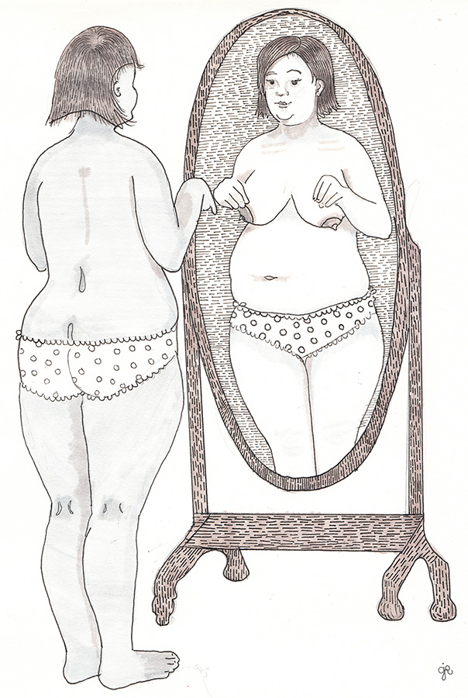
Ilustración por Carmelina Jardón Rodrigo
por Paz Moreno
Lo cierto es que las redes del poder pasan hoy por la salud y el cuerpo. Antes pasaban por el alma. Ahora por el cuerpo. Michel Foucault
“Soy un buen corazón, inteligente, atractiva, persona, y estoy gorda. No hay paradoja allí”, afirma Kate Harding¹. ¿Por qué asumir la gordura como parte de la construcción personal, como una condición del cuerpo, mutable o no, como tener el pelo largo o corto, la nariz grande o chica, los ojos café o negros? ¿cuál es la paradoja? ¿cuál es el valor de evidenciar la ausencia de contradicción?
La normatividad de los cuerpos es una fuerza arrolladora que determina y construye. Crecimos siendo interceptadas por estímulos –y por figuras que ya han sido intervenidas por ellos- en un devenir eterno entre el deber ser y lo que se es. En este contexto, el cuerpo gordo ha amanecido como un espacio de detrimento y ha desaparecido de las posibilidades. Las gordas no podemos encontrarnos en los anuncios de ropa, de cerveza, de desodorante. No nos encontramos en el cine, a no ser que sea en comedias ridiculizadoras o en el drama que implica el sufrimiento de la gorda y su posterior redención al convertirse en delgada. La gordura solo puede ser un espacio estacional en la vida, un descuido, algo que debe ser transformado en flaco. Las gordas estamos enfermas, tenemos diabetes, hipertensión, problemas articulares y un largo etcétera que articula nuestra naturaleza como seres limitados, hay cosas que “obviamente” no debemos hacer. Las gordas no podemos usar bikini, comer en público, ponernos ropa sugerente. No podemos ser de carácter, ni demandar en la vida, menos con las parejas, tenemos que agradecer que alguien ose amarnos. No podemos ser sensuales porque es ridícula la gorda con ligas y baby doll, podemos con mucho esfuerzo aspirar a la ternura como medio de conquista, al humor, porque la gorda amiga y graciosa tiene que ser, porque gorda enojona sería el colmo. La gordura es un constituyente, una serie de rasgos que estructuran una idea de subjetividad. Ser gorda “es también ser fea, indeseable, poco saludable, floja, amorfa, boba, lenta, pelotuda”², paciente, amorosa, maternal, asexual, floja, tierna… No es una condición física. La complejidad de esta dinámica radica en que se da desde la naturalización despiadada y sus discursos, se regulan, combinan y resuelven fundamentados en la salud, la política, el arte, la estética y todas las posibilidades de pronunciamiento de poder. La normatividad ha establecido que la gordura es la presencia de un cuerpo que debe ser silenciado y eximido de la esfera pública y, con ello, de la política.
Asumir que se posee un cuerpo gordo, disfrutar de él sin desear cambiarlo, ser gorda y asumir esto no como un agravio o menosprecio, ser gorda y no querer –necesariamente– bajar de peso; es decir, que este no sea un constituyente más que físico, es hoy una irreverencia. La aceptación de mi propia gordura me convierte instantáneamente en activista. En primer lugar, porque producto de la construcción subjetiva externa de mi cuerpo, las gordas necesitamos realizar un proceso para poder aceptarlo. Mi cuerpo es rechazado –no solo socioculturalmente, sino que además por la propia dueña- y debo luchar contra objetarme todo el tiempo, contra la tendencia a negarme gracias a lo que establecen los distintos mecanismos sociales y de mercado. Lo desafiante es que si lo logro, con la complejidad que conlleva, de igual manera se vuelve al margen, se retorna a la no aceptación, porque la gorda autoconforme, autoaceptada, feliz, se convierte en paria. Es un reto explicar que no tienes un pendiente con tu cuerpo. Evidenciar que en comentarios como “igual eres bonita”, “si bajas unos kilos te verías muy bien”, “pero ¿y no tienes ninguna enfermedad?”, “estás más flaca, qué bien te ves” hay un sesgo durísimo, que implica que mi cuerpo está destinado al cambio, que lo que soy hoy no está asociado al (cuestionable concepto de) belleza o a la salud o a lo erótico y que decidiste desechar ese paradigma. Es arduo mantenerse en la línea de la autoaceptación del cuerpo gordo cuando no encuentras ropa de tu talla y la norma indica que es tu cuerpo el que debe cambiar para entrar al mercado y no al revés. A eso me refiero con el activismo, la aceptación de la gordura requiere que los discursos estén en la mesa, que no sea un conocimiento marginal, porque es necesario tener un respaldo teórico, social, humano, que te apoye y calme la angustia y la culpa a la que el sistema somete nuestros cuerpos.
La estructura de la culpa en esto sí que es un lastre. Creo que es el mayor castigo social de la gordura. Las gordas no podemos sentir libertad sobre nuestros propios cuerpos, ni sobre nuestras posibilidades de elección. La culpa genera la paranoia (justificada o no) de que todo nuestro acontecer, especialmente lo negativo, está radicado en la gordura. La sensación de éxito en una relación de pareja, en el mundo laboral, el desarrollo académico pueden estar mediados por nuestra percepción acerca del peso. Comer en público nos expone, entrar a una tienda de ropa abre la posibilidad de la herida. Cuán marcadamente no recordamos el(los) momento(s) en que nos dijeron gorda en la calle o cuando al preguntar por una prenda, nos negaron cualquier información con la frase “no hay en tu talla”. He ahí el eterno retorno de la culpa. Las ganas de arrancarse trozos del cuerpo y de morirse de hambre. Y llega el límite que rompe el deseo, como dice esa canción kitsch. Porque llega la ausencia de este (no solo sexual, intelectual, el pulsional, vital…) y algo dentro de una debe quebrarse para comprender que hay una necesidad imperante de un análisis mayor y que a veces hacer cuerpo es más complicado que hacer patria.
Las gordas necesitamos hacer cuerpo. Tenemos que dejar de definirnos por lo que no somos y empezar a ser. Tenemos que exigir la representación en los medios, en la publicidad, en la moda, en lo que sea, no solo porque también nos vestimos, sino porque realmente, realmente, no es necesario que el desodorante me lo publicite una mujer delgada. Es necesario comprender que la presencia no es un tema menor en términos de acción social, ya que los medios pueden ser mantenedores del status quo o potentísimos motores de cambio.Tenemos que aspirar a que en algún momento, cualquier niña gorda no tenga que comprender por el camino largo que su cuerpo es bello y que puede ser sano, sino que pueda identificarse y decidir. Tener la opción de observarse a sí misma y generar el espacio reflexivo acerca de si le complace ese cuerpo o no, y no ser reducida a un marco identitario deficiente, minúsculo y falso. Es necesaria, por parte de todas, la demanda de visibilización como referente corporal, generando un anclaje con la presencia de la variedad de cuerpos en la esfera pública.
En definitiva hoy nos constituimos como un cuerpo de resistencia. Dentro de los abordajes a una conceptualización teórica de la gordura, la palabra gorda se toma como bastión de lucha para subvertir el término y desechar la idea de que esta palabra sea insultante o connotativa. Esto responde a una necesidad social de resignificación y reconstrucción del propio cuerpo. En esto Judith Butler, explicita que “asumir el nombre por el que a uno se le llama no supone simplemente una sumisión a una autoridad previa, dado que el nombre ha sido ya liberado de su contexto previo e incluido en un trabajo de autodefinición. La palabra que hiere se convierte en un instrumento de resistencia, en un despliegue que destruye el territorio anterior de sus operaciones.”³Los discursos son entendidos por Foucault (2002) como prácticas reales situadas históricamente que constituyen parte de la realidad objetiva. No son meras representaciones, sino afirmaciones que producen una estructura determinada de instituciones, reproducen el poder.De este modo, los discursos son entendidos como campos de batalla que portan conflictos de poder, que intentan dar las definiciones legítimas de un fenómeno (1976). Por eso es necesario explicitar, desde el discurso, desde los medios, desde el arte; lo invisibilizado, lo silencioso y silenciado, reconstruir(nos) el discurso de la gordura desde el yo.
Esta no es una preocupación estética. La importancia de la visibilización es proyectiva y tangencial en sentido político. El cuerpo de la mujer es utilizado como herramienta de desempoderamiento. Las mujeres en la esfera política son mayormente cuestionadas por cómo se ven, por cómo visten y se peinan, antes que por su mensaje.⁴ La falta de mujeres y, además, de mujeres diversas en las esferas públicas conmina a las nuevas generaciones a la ausencia de participación, a la falta de identificación y referentes. No permitamos la ausencia. Los conceptos de la gordura hoy no son la inocente ecuación calórica, a las gordas se nos ha negado autodefinirnos, hemos sido relegados a ser concebidos por otros, por los médicos, por las amigas, por la pareja, por el cine, por la televisión, el mercado, la publicidad, por las musas del arte. Se nos exilia de la posibilidad de ser felices hoy, y se nos recluye a la felicidad futura, cuando pesemos 2 o 5 o 10 o 30 kilos menos; porque hoy la gordura es una sensación generalizada y antipática sin importar números.
Esta exhibición puede ser incómoda para muchos. La gordura está normalizada como “el flagelo contemporáneo”. Que se sepa que existe la posibilidad de que haya goce, estética, erotismo, sensualidad, moda, salud en un cuerpo gordo. Que se reconozca la lucha consciente contra la arbitrariedad del signo. Que ser gorda no es lo peor que te puede pasar en la vida, (increíble la cantidad de veces que he escuchado eso) y que el activismo puede ser personal, cotidiano, panfletario, contestatario, mediático, pero el objetivo siempre es posibilitar una óptica diferente en uno mismo y en otros, para entender que las cosas no son necesariamente como están establecidas. Salir del espacio de confort para dirigirnos a uno más compromisorio, porque las carnes blandas a veces son cómodas, el silencio es grato y explicitar es un proceso desgastante. Pero no hay de otra. Tenemos que extendernos hacia espacios cotidianos. Creo profundamente que esto es lo que permitirá cambios reales en los comportamientos arraigados y en las percepciones con respecto a la susceptibilidad de los cuerpos. Y es un deber de aterrizaje también, de todos aquellos quienes intentamos investigar, analizar, evidenciar o tengamos algún acercamiento a la perspectiva de género.
Visibilicémonos como gordas y a las gordas, para lograr el desanclaje de la asociación peyorativa, para abrir la posibilidad de desenvolvimiento social y político, para desetiquetarse del deber ser e incorporar aquello que se desee y de ese modo este relato se potencie desde las relaciones primarias. Tal como lo planteó Harding, somos inteligentes, hermosas, sexuales, activas, contestarías, deportistas, somos lo que queramos ser. Y estamos gordas. No hay ninguna paradoja allí. Hagámoslo saber.
1Harding, Kate.You’re Not Fat. En “Feed Me: Writers Dish About Food, Eating, Weight and Body Image.”, editado por Harriett Brown, 167-174. Nueva York: Ballentine Books, 2009.
Kate Harding es co-autora de “Lessons from the Fat-o-Sphere: Quit Dieting and Declare a Truce with Your Body” y fundadora de lo que fue durante un tiempo el más popular blog de aceptación del cuerpo de internet, Shapely Prose. Ha colaborado en numerosas publicaciones en línea, incluyendo Salon, Jezabel, The Guardian, y el LA Times, y otros ensayos como el del cual se saca esta cita.
2 Ibid.
3 Butler, Judith. Lenguaje, poder e identidad. Disponible en http://es.scribd.com/doc/231289289/Judith-Butler-Lenguaje-Poder-e-Identidad, visitado el 30 de agosto de 2014.
4 Interesante en este plano es el análisis que hace el documental Miss Representation, donde objeta las representaciones políticas de la mujer en la política y los medios en EEUU. http://therepresentationproject.org/
Bibliografía
Harding, Kate.You’re Not Fat. En “Feed Me: Writers Dish About Food, Eating, Weight and Body Image.”, editado por Harriett Brown, 167-174. Nueva York: Ballentine Books, 2009.
Foucault, M. (2002). La arqueología del saber. Buenos Aires: Siglo Veintiuno.
Foucault, M. (1976). Yo, Pierre Riviere, habiendo degollado a mi madre, mi hermana y mi hermano… Barcelona: Tusquets Editor.
Paz Moreno Parra. Candidata a magister en estudios culturales y teoría de género de la Universidad de Chile, trabajando en la construcción de subjetividad femenina y gordura en los medios masivos chilenos. Es licenciada en literatura y lingüística hispánicas de la Pontificia Universidad Católica de Chile.
pazmorenoparra@gmail.com / http://www.twitter.com/relaciontextual

El cuerpo como espacio de disidencia
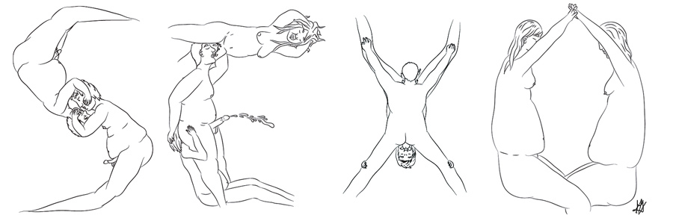
Ilustración: “Sexo” por Monchi Delaseta
por Lucrecia Masson
¿Es posible pensar el cuerpo como espacio de disidencia? Un cuerpo plagado de órganos, no siempre sanos, no siempre vigorosos, no siempre jóvenes… Nos encontramos ante la necesidad de una revuelta orgánica, en su sentido literal: revolver órganos. Es actualmente una apuesta urgente la de plantearnos una rebelión de los cuerpos. Rebelión que, necesariamente, rechaza la frontera entre el cuerpo normal y el deforme, el cuerpo saludable y enfermo, el cuerpo válido e inválido. Rebelión que debe ser planteada a partir del encuentro, la afinidad y la alianza entre estos cuerpos inapropiados e impropios. De ahí que los sistemas que nos organizan a partir de género, raza, sexualidad, normalidad corporal, salud mental o física, se vuelven edificios que es necesario derribar, y esta acción de derribo nos deberá encontrar juntas, sabiéndonos atravesadas y en constante y compleja intersección.
¿Podemos entonces entender el propio cuerpo como espacio de activación política? Partir de nuestras trayectorias corporales, narrar en primera persona, tanto singular como plural, la historia de nuestra realidad corporal es un desafío al que diferentes activismos empiezan a llamarnos. ¿Podemos pensar en una historia colectiva de nuestros cuerpos? ¿Cuáles son los dispositivos que producen corporalidades inapropiadas? ¿Podemos plantearnos mecanismos para crear nuevos modos de producir cuerpos, de producir deseos, de producir bellezas? ¿Y qué herramientas nos damos para hacer de nuestras vidas un espacio más habitable y feliz?
Me parece importante volver a nombrarme ahora como gorda, nombrarme gorda como estrategia de autoenunciación. Nunca liviana. Y sirva este último adjetivo para que la paradoja dé lugar a la sonrisa. Nombrarse para volvernos visibles. Ocupar el espacio para volvernos visibles. Visibles, desobedientes, disidentes de la norma que nos impone una sociedad que estandariza y controla cuerpos y deseos, que define lo bello y lo sano.
¿Y por qué la necesidad de volvernos visibles? Porque la vista es un aparato de producción corporal. Hay modos de mirar que fabrican cuerpos, dice valeria flores¹. Y agrego, hay modos de mirar que fabrican deseos y modos de mirar que fabrican bellezas. La apuesta será construir nuevos cuerpos, nuevos deseos, nuevas bellezas.
Ante la pregunta: ¿por qué ser gorda, o vieja, o diversa funcional, o enferma (y la lista podría ser muy larga) me hace estar fuera del estándar de belleza o de normalidad corporal? ¿Qué me hace disidente de la norma? Propongo cambiar esta pregunta por otra, y he aquí el desafío político: ¿bajo qué mecanismos se construye el cuerpo normal? ¿Cuánta disciplina de normalización han soportado y soportan nuestros cuerpos? ¿Qué técnicas de domesticación y regimentación nos hacen desear ser normales y atractivas a costa de padecimientos?
Construir un cuerpo extenso
Partimos de dejarnos interpelar por el propio cuerpo. La interpelación por la que apuesto es tanto individual como colectiva. Necesito preguntarme cosas sobre mi cuerpo, sobre el cuerpo de las otras, y construir un cuerpo extenso, un espacio para la acción y reflexión. Me parece fundamental hablar desde nuestras propias carnes. Esas carnes defectuosas, inseguras, miedosas, angustiadas. Nuestras carnes, las que sobran, las que faltan, las que duelen, las que están viejas, las que están enfermas, las que no son funcionales, las que mueren incluso…
De ahí la interdependencia como paradigma que empezar a transitar. Nadie, sea cual sea la corporalidad que encarne, es realmente autosuficiente. Por esto pienso en luchas cómplices y afines. Busco potencias vinculadas y vinculantes. Creo que es necesario y vital encontrarse. Será el encuentro, el lugar de la potencia, el lugar desde donde partir, el lugar de la posibilidad.
Es necesario atentar contra la matriz que nos organiza corporalmente. Desnudar el artefacto que nos construye en tanto cuerpos, en tanto territorios donde se inscriben lecturas. Es necesario desafiar esas lecturas y crear, imaginar, fantasear, inventar nuevos relatos. Hay un gran aparato ficcional que hace que nuestros cuerpos se lean como generizados o racializados o viejos, o discapacitados, o gordos, o enfermos.
Pero sí que, si bien no podemos perder de vista el carácter de artificio, hay una realidad que nos atraviesa, que hace de mi vivencia algo bien distinto a la vivencia de otras. Necesitamos narrar en primera persona, tanto la primera persona del singular como la primera persona del plural, la historia de nuestras realidades corporales. El argumento de ficción no inhabilita las ideas de trayectoria, de realidad, de experiencia corporal. Esta realidad necesita ser contada, colectivizada. Es necesario recuperar esta experiencia, asumirnos vulnerables y entender que ésta es condición misma del ser, y que no se puede ser sin exponerse, porque no somos sino en interrelación.
Es importante reivindicar estrategias que partan de la vulnerabilidad, de poner en ésta la potencia transformadora. Destrozar el discurso que nos exige ser siempre fuertes y valientes, poderosas, aceptarnos, querernos a nosotras mismas, estar a tono siempre con un mundo que nos reclama indefectiblemente listas y sanas para asumir las tareas de producción y reproducción. Ese mundo de ahí afuera que nos reclama funcionales. Y no pienso en metas, ni en aceptación, ni en gustar, ni en convencer a nadie. Porque no creo en redenciones ni en evoluciones, ni en la barbarie convertida en civilización. Creo en búsquedas, en pasiones y en fricciones agonistas de mis propias carnes que, dadas al encuentro con otras, tienen el enorme potencial de hacer de nuestras existencias un lugar más habitable y feliz, dando lugar a indómitas formas de habitar nuestros cuerpos.
*Originalmente publicado en Periódico Diagonal: https://www.diagonalperiodico.net/cuerpo/22353-cuerpo-como-espacio-disidencia.html
11 flores, valeria: “Interruqciones”. Ensayos de poética activista, Neuquén, 2013 p. 257

